Розробка патріотичного квесту
«Моя Україна – найкраща країна»
Мета: розповісти учням інформацію про Україну , її талановитих людей,природні багатства ,її звичаї та традиції; розвивати дружелюбність,згуртованість,вміння діяти командою,спостережливо, кмітливо ; виховувати любов до рідної країни.
Обладнання: картки , карта України , картинки , скакалка , м’яч , вишиванка, олівці , фарби , зірочки , клей , маршрутний лист.
Перебіг квесту
Ведучий 1: Красивий, щедрий, рідний край
І мова наша солов’їна
Люби, шануй, оберігай
Усе, що зветься Україна
Ведучий 2: Буває, часом сліпну від краси.
Спинюсь, не тямлю, що воно за диво,–
оці степи, це небо, ці ліси,
усе так гарно, чисто, незрадливо,
усе як є – дорога, явори,
усе моє, все зветься – Україна.
Така краса, висока і нетлінна,
що хоч спинись і з Богом говори.
Ведучий 1: Вітаємо всіх на патріотичному квесті «Моя Україна – найкраща країна !» Україна – це працьовиті,розумні, талановиті люди,родючі землі,прекрасна природа,гарні звичаї та традиції. На нашому квесті ми спробуємо доторкнутися нашими душами до найкращого,що стосується нашої держави та всього ,що оточує нас.
Дорогі учні, давайте об’єднаємося у дві команди за кольорами нашого прапора.
Отже, команда синіх і жовтих починаємо подорож. Ви отримуєте маршрутні листи, в яких прописані назви станцій, які ви проходите. За кожне виконане завдання ви отримуватимете бали – зірочки. Яка команда отримає найбільшу кількість зірочок, та і переможе.
(Підказки для станцій робляться згідно розташування гімназії. Одна команда починає рух з першої станції, а інша з останньої))
- Станція «Важливі дати»
Завдання :установити дати й назви державних і пам’ятних свят.

22 січня День соборності України
24 серпня День Незалежності України
14 жовтня День захисника України
28 червня День Конституції України
9 листопада День української писемності та мови
21 лютого День рідної мови
2 . Станція «Зображення на грошах»
Завдання: пригадати ,хто зображений на купюрах різних номіналів та назвати по факту з їх біографії чи творчості.
1 гривня - князь Володимир Великий
2 гривні – князь Ярослав Мудрий
5 гривень – гетьман Богдан Хмельницький
10 гривень – гетьман Іван Мазепа
20 гривень – письменник Іван Франко
50 гривень – Михайло Грушевський
100 гривень – письменник Тарас Шевченко
200 гривень - письменниця Леся Українка
500 гривень – мандрівний філософ Григорій Сковорода
1000 – Володимир Вернадський

- Станція « Козацькі забави»
Завдання: нашими предками були козаки. Вони були витривалі, сильні, вольові ,кмітливі. Вам потрібно теж показати ці риси характеру на ділі: уявіть , що вас приймають у козаки вам потрібно 10 разів присісти,5 разів віджатися, 25 разів прострибати на скакалці,10 разів набити м’яч на ребрі долоні, прострибати на одній нозі п’ять метрів. І все це потрібно зробити за 2 хвилини.(завдання виконується як естафета : один присідає, другий – віджимається і так далі)
- Станція « Сім чудес України»
Завдання: Україна має сім чудес України, вони розташовані у різних куточках України. Ви повинні на карті України розташувати їх у тих областях, де вони знаходяться.(картинки чудес України розрізати)
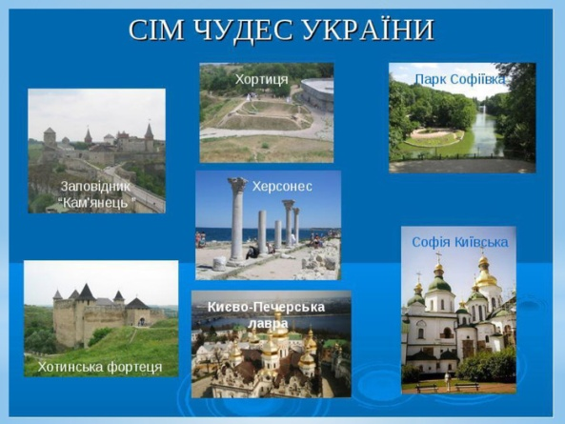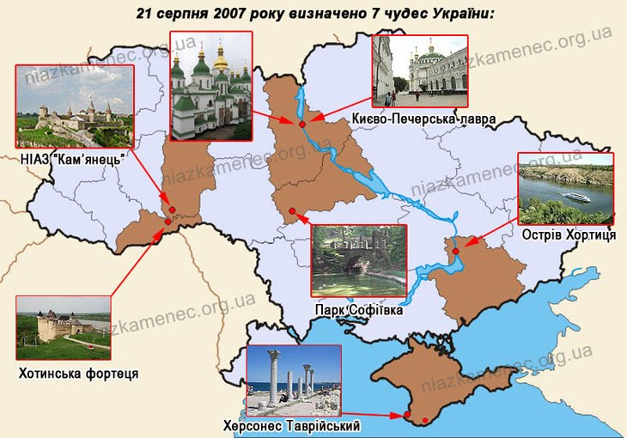
- Станція « Чий це предмет»
Завдання: перед вами предмети, які належать відомим людям сучасності, і які прославляють чи прославили Україну .
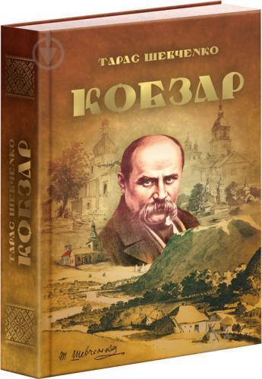
Брати Клички Т.Г.Шевченко

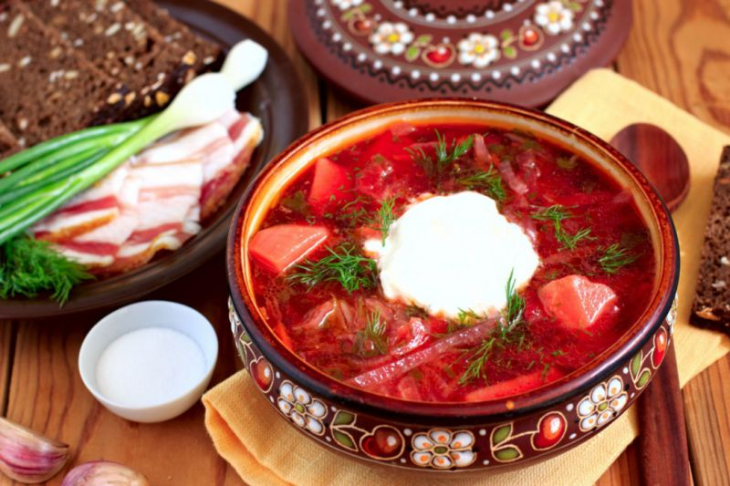
А.Шевченко Є. Клопотенко
О.Сумська зіграла роль Роксолани Джамала
6. Станція «Душа народу»
Завдання: «Пісня – це душа народу», - говорять люди. Українська пісня зачаровує кожного. Вам потрібно відгадати назву пісні за підказкам і заспівати її.
*У пісні співається про обман.
*Пісня має перелік днів тижня
*У пісні згадується барвінок
Пісня «Ти ж мене підманула»
Ти сказала: в понеділок
Підем разом по барвінок.
Я прийшов – тебе нема,
Підманула, підвела!
Ти сказала: у вівторок
Поцілуєш разів сорок,
Я прийшов – тебе нема, –
Підманула, підвела!
Ти сказала: у середу
Підем разом по череду.
Я прийшов – тебе нема,
Підманула, підвела!
Ти сказала: у четвер
Підем разом по щавель.
Я прийшов – тебе нема,
Підманула, підвела!
Ти сказала: у п’ятницю
Підем разом по суниці.
Я прийшов – тебе нема,
Підманула, підвела!
Ти сказала: у суботу
Підем разом на роботу.
Я прийшов – тебе нема,
Підманула, підвела!
Ти сказала: у неділю
Підем разом на весілля.
Я прийшов – тебе нема,
Підманула, підвела!
7.Станція «Модна Україна»
Завдання :Україна багата на символи, одним із них є вишиванка. Вам потрібно створити власну вишиванку.(дається велика картинка вишиванки ,роздрукована на чотирьох аркушах, учні її розмальовують)
8.Станція «Різноманіття смаколиків»
Завдання: українська кухня дуже ситна і смачна, ми маємо дуже багато різних страв. Кожен з вас зараз буде якоюсь стравою, вам потрібно відгадати ,яка ви страва.(на зразок гри «Крокодил»)
Вареники, гречана каша, узвар, борщ, сало, домашня ковбаса, пампушка, пироги з сиром.
9. Станція « Культура та традиції»
Завдання :наша країна має багато цікавих звичаїв та традицій,зараз я перевірю чи добре знаєте ви їх. Вам потрібно дати відповідь на запитання вікторини.
- У цей день люди печуть паски (Чистий четвер)
- На це свято дівчата плетуть вінки(Івана Купала)
- Коли готують 12 страв?(На Святвечір)
- Як називається яйце, яке розмальовують?(писанка)
- З чим зустрічають дорогих гостей?(Хліб-сіль на рушнику)
- Що роблять господині на Трійцю? (уквітчують будинки зеленню)
- Гілочку якого дерева ламають дівчата на свято Катерини ?(вишня)
- Які фрукти зазвичай освячують на Спаса ?(яблука,груші)
- Коли формують дідуха?(влітку,на початку жнив)
- Які обереги повинні бути в кожному домі?(ікони,освячене зілля,свічки)
10.Станція «Рослини України»
Завдання : пригадати якнайбільше назв творів української літератури, пісень, в яких використовуються назви квітів , дерев.(2 хвилини)
«Тополя», «Тече вода з – під явора», «Лілея», «А льон цвіте..», «Чорнобривці», і т.д.
(Прийшовши до фінішу, учасники підраховують кількість зароблених зірок. Нагороджуються переможці)

(можна взяти цифри та інші знаки)

